在html表单中，可以上传文件的唯一控件就是<input type=’file’>.

注意：当一个表单包含<input type=’file’>时，表单的enctype必须指定为multipart/form-data,method必须指定为post，浏览器才能正确编码并以multipart/form-data格式发送表单的数据。

JavaScript可以再提交表单时对文件扩展名做检查，以防止用户上传无效格式的文件。

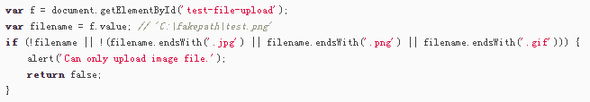

## File api

JavaScript对用户上传的文件操作非常有限，尤其是无法读取文件的内容，使得很多需要操作文件的网页不得不使用flash这样的第三方插件来实现。

随着HTML的发展，新增的file和filereader，可以获得文件信息并读取文件。

实例：读取用户选取的图片文件，并在一个div标签中预览图像。

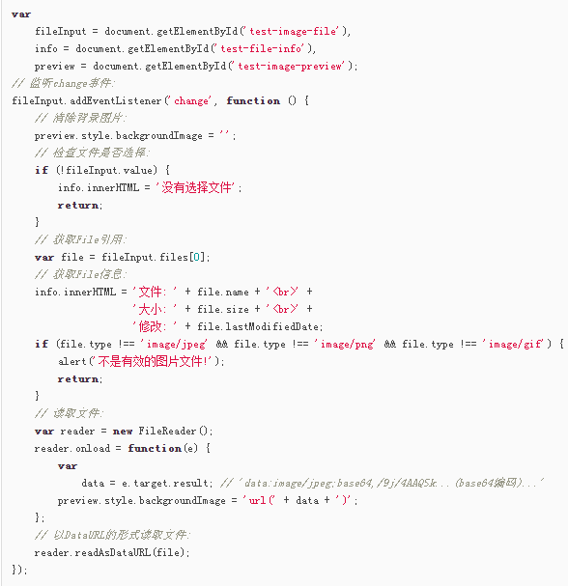

这段代码演示了如何通过html5的file API读取文件内容。

## 回调

上面的代码演示了JavaScript的一个重要特性就是单线程执行模式，在JavaScript中，浏览器的JavaScript执行引擎在执行JavaScript代码时，总是以单线程模式执行，也就是说，任何时候，JavaScript代码都不可能同时有多余一个线程在执行。

在JavaScript中，执行多任务实际上都是异步调用

